МИНИСТЕРСТВО НАУКИ И ВЫСШЕГО ОБРАЗОВАНИЯ
РОССИЙСКОЙ ФЕДЕРАЦИИ
федеральное государственное автономное образовательное учреждение высшего образования
"Омский государственный технический университет"

Кафедра «Информатика и вычислительная техника»

Отчет
по лабораторной работе № 1
дисциплина «Операционные системы»

Выполнил: | Шмидт А.В.
 | гр. ИВТ - 244
Проверил: | асс. Кононова В.В.

Омск 2025
Цель работы:
Ознакомление со средствами стандартного ввода-вывода и их
внешнего к исполняемой программе использованию путем переадресации стандартного ввод-вывода из командной строки.
Задание:
Разработать в Windows программу, которая получает хэндлы стандартного ввода и вывода, выводит числовые с комментариями значения этих хэндлов, затем, используя стандартный ввод системными функциями небуферизованного ввода-вывода ReadFile или WrireFile, делает приглашение для ввода, вводит любой текст и выводит его с предуведомлением, что он предварительно введен в программу. Предуведомление должно представлять вывод поясняющего текста с помощью отдельного оператора на основе вызова функции системного вывода. Продемонстрировать работу программы, запуская ее как с использованием стандартного ввода вывода по умолчанию, так и с переназначением этого ввода на файл для ввода исходных данных и вывода данных вместо экрана.
Разработать аналогичную по действиям программу в Linux, обеспечивая в этой системе вывод приглашения на ввод данных со стандартного ввода только в случае использовании ввода с консоли, при переадресации этого ввода на входной файл приглашение отображаться не должно. При переадресации стандартного вывода в файл отображение приглашения в случае ввода с консоли должно принудительно появляться на экране, а не в файле, на который переадресуется вывод. Числовые значения хэндлов стандартных ввода и вывода в этом варианте выводить не нужно.

Исходный код (Windows):
#include <iostream>
#include <Windows.h>

using namespace std;

int main() {
HANDLE inputH = GetStdHandle(STD_INPUT_HANDLE);
HANDLE outputH = GetStdHandle(STD_OUTPUT_HANDLE);

cout << "Standart input handle: " << inputH << endl;
cout << "Standart output handle: " << outputH << endl;

char buffer[256];

DWORD bytesRead = 0;
DWORD bytesWritten = 0;

const char* inputText = "Enter text: ";
WriteFile(outputH, inputText, (DWORD)strlen(inputText), &bytesWritten, NULL);

if (!ReadFile(inputH, buffer, sizeof(buffer) - 1, &bytesRead, NULL)) {
cerr << "Read error." << endl;
return 1;
}
buffer[bytesRead] = '\0';

const char* outputText = "You entered: ";
WriteFile(outputH, outputText, (DWORD)strlen(outputText), &bytesWritten, NULL);

WriteFile(outputH, buffer, bytesRead, &bytesWritten, NULL);

return 0;
}

Результат выполнения (Windows):
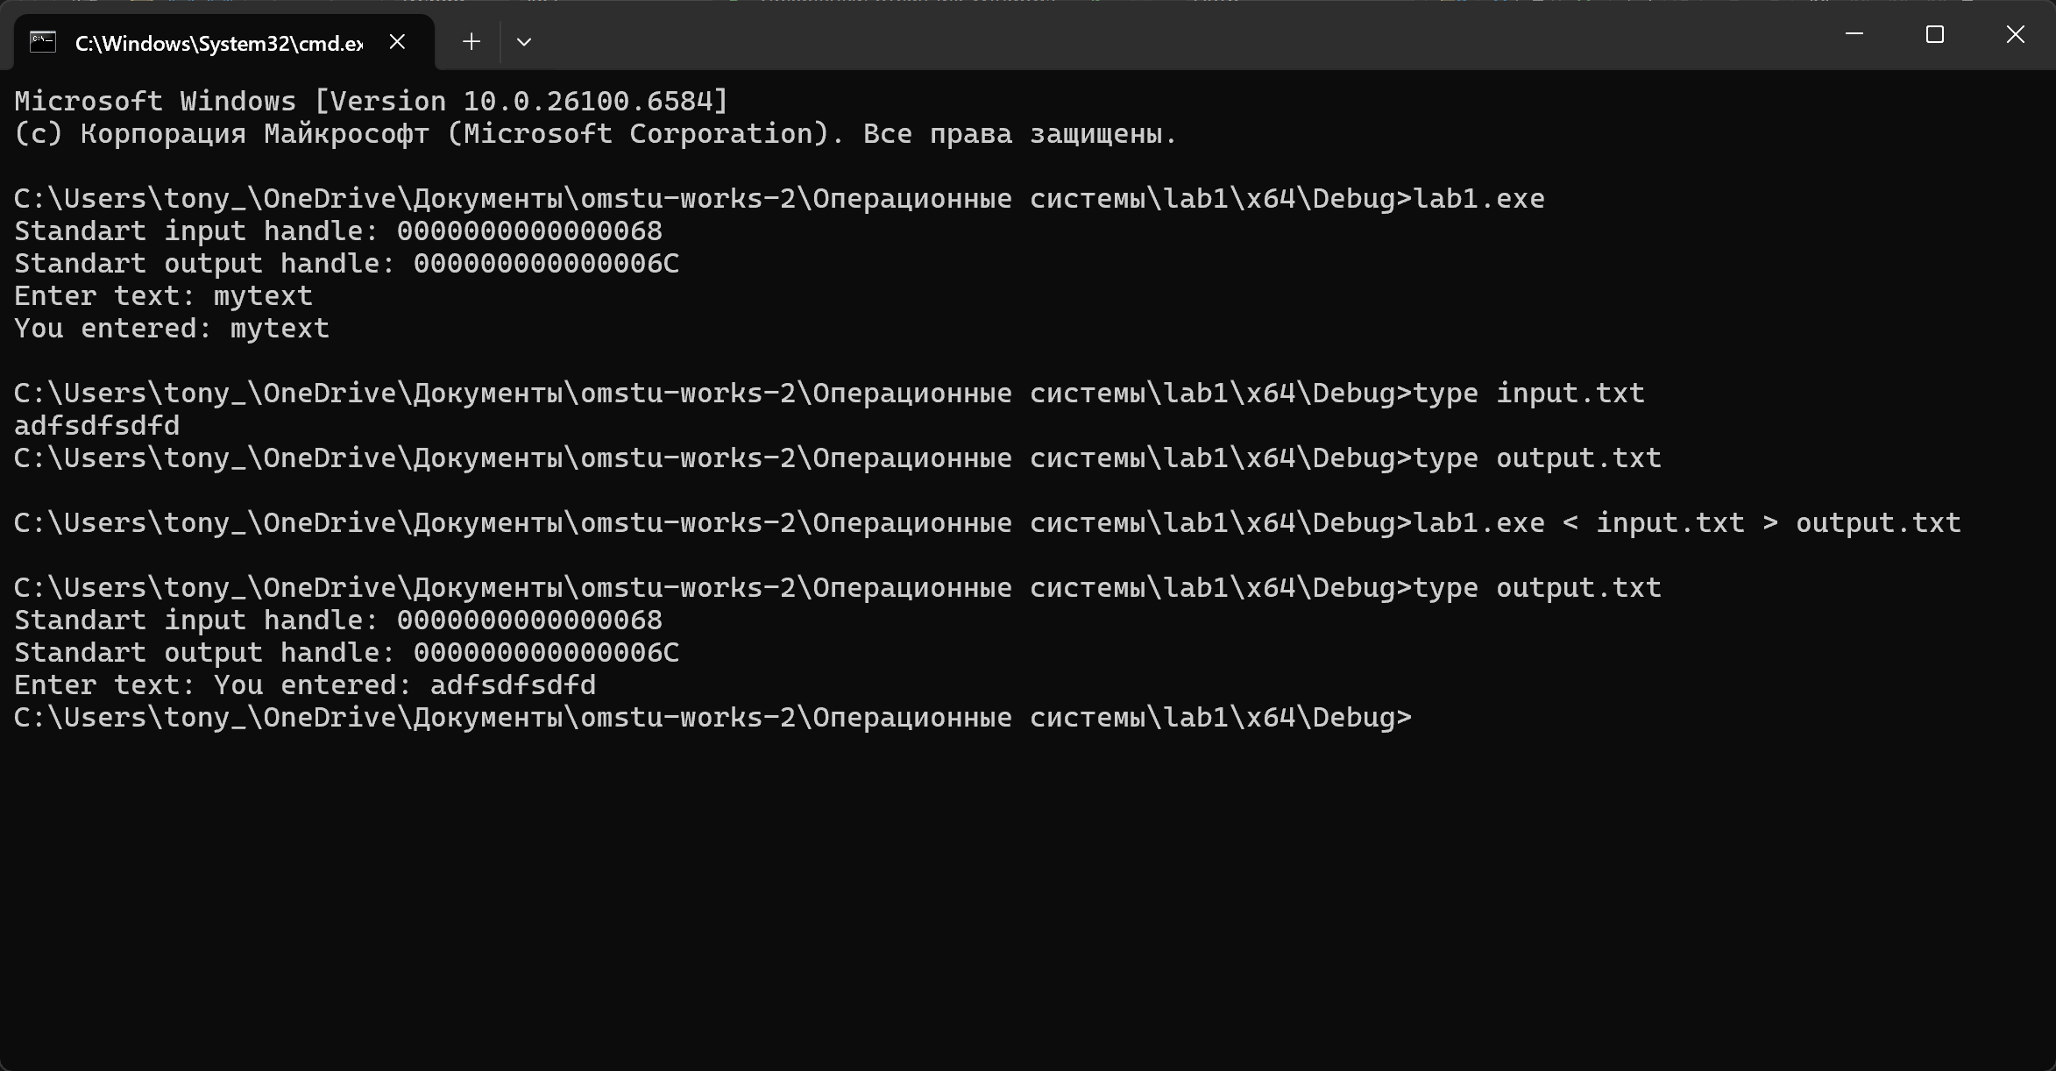
Рисунок 1 – Результат работы программы в Windows.

Исходный код (Linux):
#include <iostream>
#include <unistd.h>
#include <string.h>
#include <fcntl.h>

using namespace std;

int main() {
int inputH = STDIN_FILENO;
int outputH = STDOUT_FILENO;

bool stdin_is_tty = isatty(inputH);
bool stdout_is_tty = isatty(outputH);

char buffer[256];
ssize_t bytesRead, bytesWritten;

if (stdin_is_tty) {
const char* inputText = "Enter text: ";
if (!stdout_is_tty) {
int terminalH = open("/dev/tty", O_WRONLY | O_CLOEXEC);
write(terminalH, inputText, strlen(inputText));
} else {
write(outputH, inputText, strlen(inputText));
}
}

bytesRead = read(inputH, buffer, sizeof(buffer) - 1);
if (bytesRead < 0) {
cerr << "Read error." << endl;
return 1;
}
buffer[bytesRead] = '\0';

const char* outputText = "You entered: ";
write(outputH, outputText, strlen(outputText));

write(outputH, buffer, bytesRead);

return 0;
}

Результат выполнения (Linux):
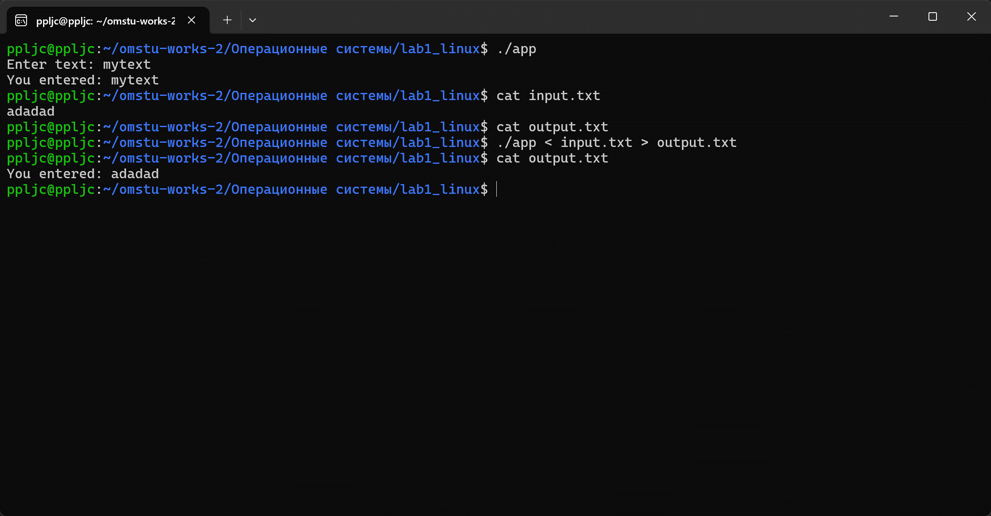
Рисунок 2 – Результат работы программы в Linux.

Вывод:
Было изучено использование средств стандартного ввода и вывода, а также механизмов их переадресации из командной строки. Освоены методы получения хэндлов стандартных потоков в среде Windows и применения системных функций небуферизованного ввода-вывода ReadFile и WriteFile для взаимодействия с пользователем. Реализовано приглашение к вводу и последующий вывод введённых данных с поясняющим сообщением. Продемонстрирована работа программы при стандартном использовании и при перенаправлении потоков ввода-вывода на файлы.
В среде Linux изучены особенности обработки стандартных потоков с учётом переадресации, реализовано условное отображение приглашения в зависимости от источника ввода и назначения вывода. Получены навыки работы с системными функциями ввода-вывода и понимание принципов взаимодействия программ с консолью и файлами через стандартные потоки.

